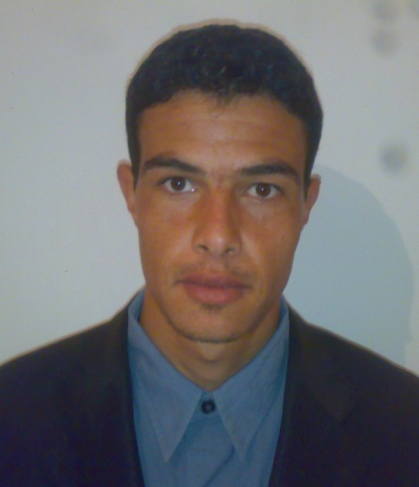

**Baccari**

**WALID**

Sidi Bouzid - Manzel Bouzaiene – Guallel

Tél. : 41388128

Tél. : 23800596

Mail : baccariwalid7@gmail.com

**Curriculum Vitae**

## Années d’études :(2009 - 2014)

**FORMATION / DIPLÔMES**

***COMPÉTENCES-CLÉS***

***COMPÉTENCES-CLÉS***

1. ***2ème année mastère DE RECHERCHE:*** METHODES COMPTABLE ET FINANCIERE : succès. (mémoire de master)
2. ***1ère année mastère DE RECHERCHE***: METHODES COMPTABLE ET FINANCIERE : succès.
3. ***Licence Fondamentale en Gestion :*** Comptabilité Institue supérieure de Gestion de Gabès : ANNEE 2012.
4. ***Baccalauréat Economie Gestion*** : année 2009
5. ***2013-2014 : 2ème année Mastère de recherche*** : méthodes comptable et financière en cours. FSEG Sfax. (Préparation de ma mémoire de master)
6. ***2012-2013 : 1ère année Mastère de recherche :*** méthodes comptable et financière : succé.

FSEG Sfax.

1. ***2011-2012 : 3éme année Licence Fondamentale en Gestion***: Comptabilité

Session principale, moyenne : 15,67. (Le 1ére de classe)

Institue supérieure de gestion Gabès.

1. ***2010-2011 : 2éme année Licence Fondamentale en Gestion*** : Comptabilité et Finance

Session principale, moyenne : 13,56. . (Le 1ére de classe)

Institue supérieure de gestion Gabes.

**Centres d'Intérêts**

* **Internet**
* **voyages**
* **Sports**





1. ***Word 2003, 2007, 2010. Excel 2003, 2007, 2010.***
2. ***PowerPoint***
3. ***Navigation internet***
4. ***SPSS***
5. ***MATLAB***
6. ***STATA***

**Informatique**

***COMPÉTENCES-CLÉS***

***COMPÉTENCES-CLÉS***

1. ***2009-2010 : 1ère année Licence Fondamentale en Gestion*** : Comptabilité et Finance

Session principale, moyenne : 14,81. . (Le 1ére de classe)

Institue supérieure de gestion Gabès.